一、填空题（每小题3分共15分）
共 一 页第 1 页
1.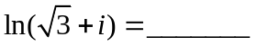．
2．函数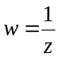把平面上的曲线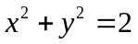映射成平面上的曲线为 ．
3．设有级数展开式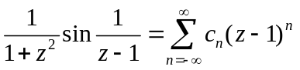，如果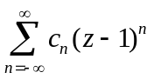在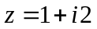处收敛，那么上述级数展开式的成立范围是 ．
4. 设为正向圆周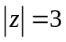，那么积分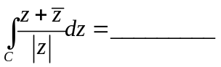．
5.函数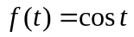的Fourier变换为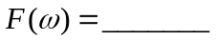．
二、选择题（每小题3分共15分）
1．下列说法正确的是（ ）．
（A）若在点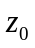可导，则在点解析
（B）若函数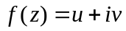在区域内解析，且恒有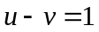，则必为常数
（C）若是区域内的解析函数，为的内的任意一条正向简单闭路，则必有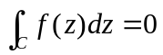
（D）若在处可导，则一定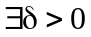，使在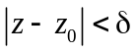内可展开为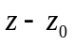的幂级数
2．下列级数中，绝对收敛的级数是（ ）
- 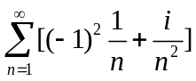 （B）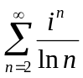 （C） 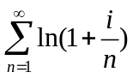 （D）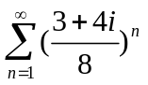
3．设在区域内解析，是内的任意一条正向简单闭路，且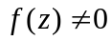，那么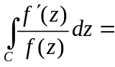（ ）.
（A）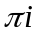 （B）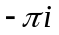 （C） （D）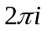
4．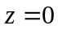是函数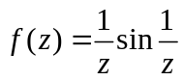的（ ）．
（A） 可去奇点 （B）二级极点 （C）本性奇点 （D）二级零点
5. 设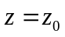是函数的级零点，则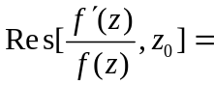（ ）．
（A） （B） （C）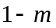 （D）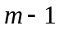
三、设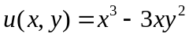，（1）验证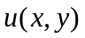为调和函数；（2）求解析函数，使得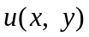为的实部，且；（3）求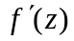。（本题12分）
四、计算下列积分值（每小题４分，共20分)
(1)计算积分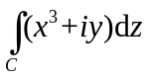，积分路径为复平面上从点到点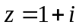的直线段；
(2)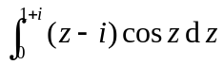；
(3)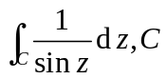为正向圆周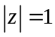；
(4) 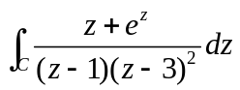, 为正向圆周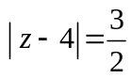；
(5)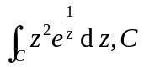为正向圆周．
五、求函数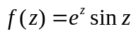在处的Taylor级数展开式，并指出展开式成立的范围．（本题８分）
六、将函数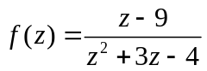分别在下列圆环域内展开为Laurent级数（本题1２分）
（1）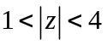；
(2) 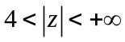；
（2）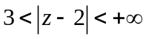．
七、设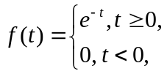
(1)求的Fourier变换；
(2)证明：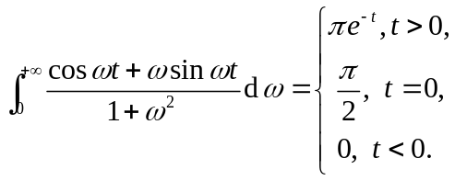（本题８分）
八、利用Laplace变换求方程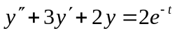满足初始条件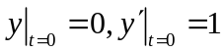的解．（本题10分）．

